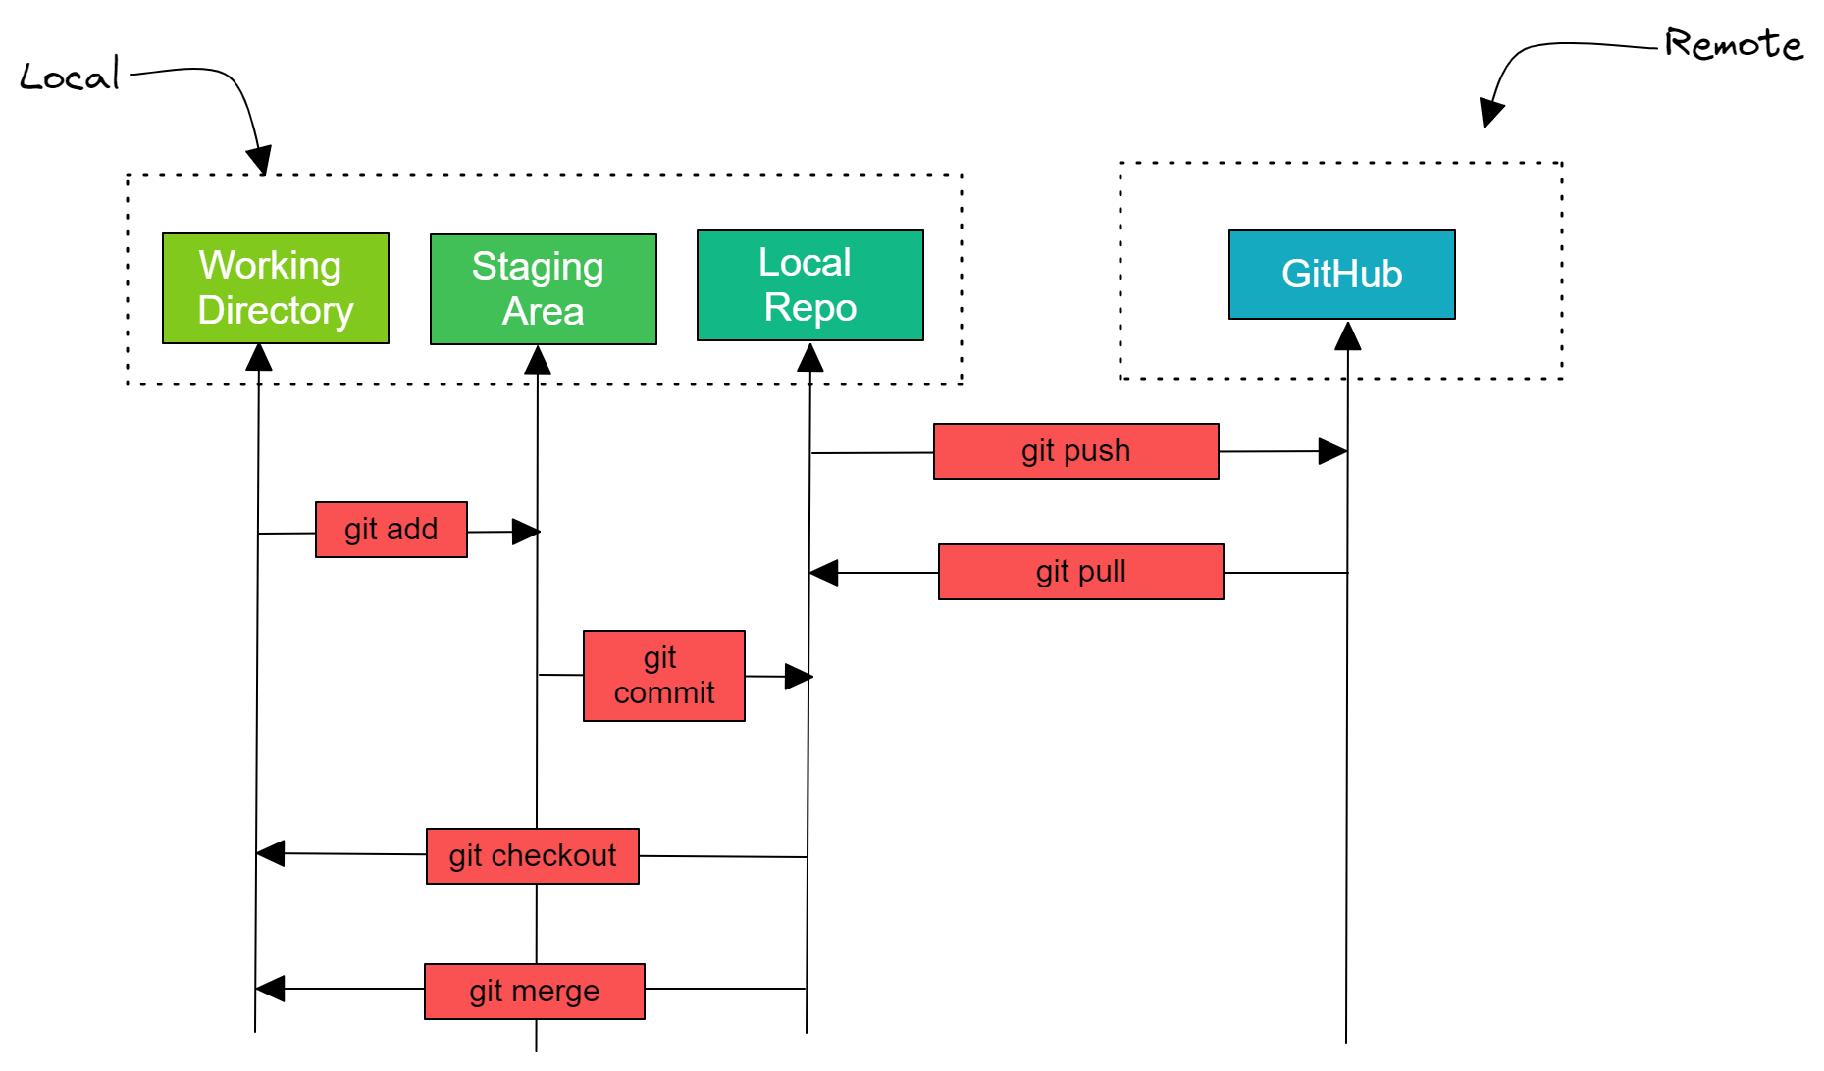סטטוסים:

U- קובץ שהוא untracked, כלומר ש-git לא עוקב אחר השינויים שבו (לא נעשה לקובץ git add).

A- קובץ נוסף ל- staged area וללא שינויים, וגם לא בוצע commit.

M- נעשו שינויים בקובץ שב- staged area.